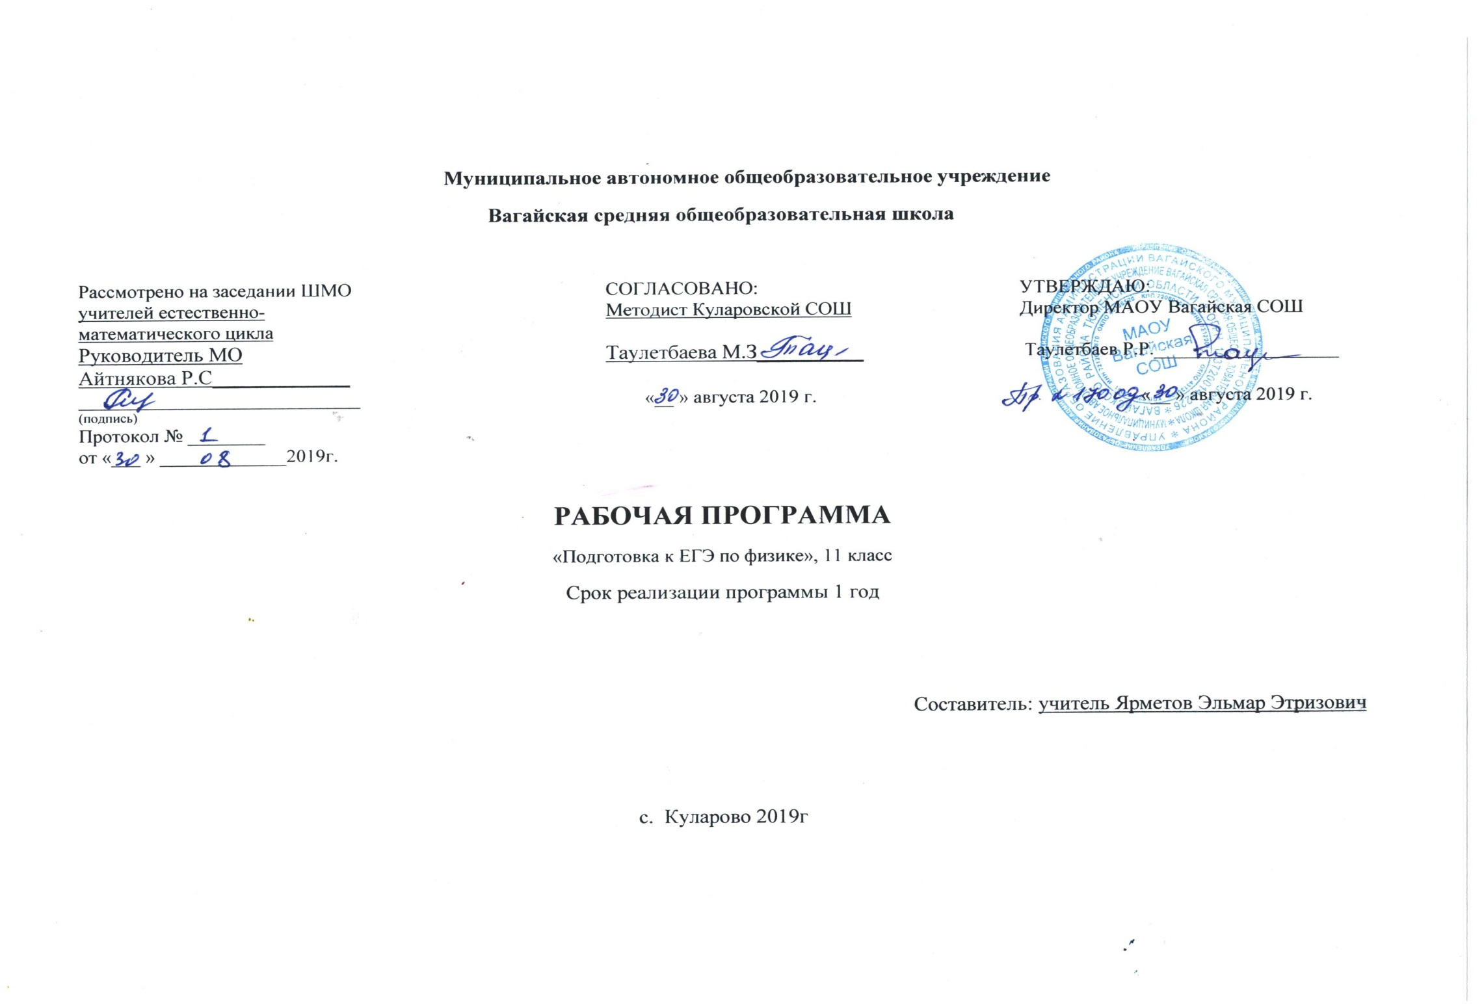

Пояснительная записка
Данный курс по физике предназначен для учащихся 11 классов и предполагает совершенствование подготовки школьников по освоению основных разделов физики. Курс рассчитан на 34 часа.
Основные цели курса:
- Создание условий для самореализации учащихся в процессе учебной деятельности;
- Углубление полученных в основном курсе знаний и умений;
- Конкретизация изученных тем по разделам курса основной школы
- Обобщение и систематизация знаний

Задачи курса:
- Развить физическую интуицию, выработать определённую технику, чтобы быстро улавливать физическое содержание задачи и справиться с предложенными экзаменационными заданиями;
- Обучить учащихся обобщённым методам решения вычислительных, графических, качественных и экспериментальных задач как действенному средству формирования физических знаний и учебных умений;
- Способствовать развитию мышления учащихся, их познавательной активности и самостоятельности, формированию современного понимания науки;
- Способствовать интеллектуальному развитию учащихся, которое обеспечит переход от обучения к самообразованию.

Программа ориентирует учителя на дальнейшее совершенствование уже усвоенных учащимися знаний и умений.

Содержание образования

Правила и приёмы решения физических задач
Этапы решения физической задачи. Различные приёмы и способы решения: алгоритмы, аналогии, геометрические приёмы.

Механика
Путь и перемещение. Характеристики равномерного и равноускоренного прямолинейного движения. Равномерное движение точки по окружности.
Законы Ньютона. Гравитационные силы. Вес тела. Движение тела под действием сил упругости и тяжести.
Закон сохранения импульса. Реактивное движение. Теоремы о кинетической и потенциальной энергиях. Закон сохранения полной механической энергии.

Основы МКТ и термодинамики
Основное уравнение МКТ идеального газа. Уравнение Менделеева – Клапейрона. Газовые законы.
Уравнение теплового баланса. Первый закон термодинамики. Характеристики тепловых двигателей.

Электростатика и законы постоянного тока
Закон Кулона. Расчёт напряжённости электрического поля. Принцип суперпозиции полей. Расчёт энергетических характеристик электростатического поля.
Схемы электрических цепей. Закон Ома для участка цепи. Расчёт электрических цепей. Закон Ома для полной цепи.

Магнитное поле
Правило буравчика. Сила Ампера. Сила Лоренца. Применение правила Ленца. Закон электромагнитной индукции. Явление самоиндукции. Индуктивность.

Механические колебания
Динамика колебательного движения. Уравнение движения маятника. Характеристики пружинного и математического маятников. Превращения энергии при гармонических колебаниях.

Электромагнитные колебания
Электромагнитные колебания. Различные виды сопротивлений в цепи переменного тока.

Механические волны
Свойства волн. Звуковые волны.

Световые волны
Геометрическая оптика. Формула тонкой линзы. Интерференция волн. Дифракция механических и световых волн. Волновые свойства света.

Излучение и спектры
Излучение и спектры

Световые кванты
Законы фотоэффекта

Атомная физика. Элементарные частицы
Модели атомов. Постулаты Бора.
Энергия связи атомных ядер. Ядерные реакции. Энергетический выход ядерных реакций.

Учебно – тематический план по подготовке к ЕГЭ
№  урока | Наименование разделов и тем | Кол-во  часов
Правила и приёмы решения физических задач |  | 1
1 | Этапы решения физической задачи  Различные приёмы и способы решения: алгоритмы, аналогии, геометрические приёмы | 1
Механика |  | 7
2 | Путь и перемещение. Характеристики равномерного и равноускоренного прямолинейного движения | 1
3 | Равномерное движение точки по окружности. Гравитационные силы. Вес тела | 1
4 - 5 | Законы Ньютона | 2
6 | Движение тела под действием сил упругости и тяжести | 1
7 | Закон сохранения импульса. Реактивное движение | 1
8 | Закон сохранения полной механической энергии | 1
Основы МКТ и термодинамики |  | 4
9 | Основное уравнение МКТ идеального газа. Уравнение Менделеева - Клапейрона | 1
10 | Газовые законы | 1
11 | Уравнение теплового баланса | 1
12 | Первый закон термодинамики. Характеристики тепловых двигателей | 1
Электростатика и законы постоянного тока |  | 6
13 | Закон Кулона | 1
14 | Принцип суперпозиции полей | 1
15 | Расчёт энергетических характеристик электростатического поля | 1
16 - 17 | Схемы электрических цепей. Закон Ома для участка цепи | 2
18 | Закон Ома для полной цепи | 1
Магнитное поле |  | 3
19 | Правило буравчика. Правило Ленца | 1
20 | Сила Ампера и Лоренца | 1
21 | Закон электромагнитной индукции. Явление самоиндукции. Индуктивность | 1
Механические колебания |  | 2
22 | Динамика колебательного движения. Характеристики пружинного и математического маятников | 1
23 | Превращения энергии при гармонических колебаниях | 1
Электромагнитные колебания |  | 3
24 | Электромагнитные колебания | 1
25 | Различные виды сопротивлений в цепи переменного тока | 1
26 | Различные виды сопротивлений в цепи переменного тока | 1
Механические волны |  | 1
27 | Свойства волн. Звуковые волны | 1
Световые волны |  | 2
28 | Геометрическая оптика. Формула тонкой линзы | 1
29 | Интерференция и дифракция механических и световых волн | 1
Излучение и спектры |  | 1
30 | Излучение и спектры | 1
Световые кванты |  | 1
31 | Законы фотоэффекта | 1
Атомная физика. Элементарные частицы |  | 2
32 | Модели атомов. Постулаты Бора. Энергия связи атомных ядер | 1
33 | Ядерные реакции  Энергетический выход ядерных реакций | 1
34 | Пробный ЕГЭ | 1
Требования к уровню подготовки:
Знать:
- Последовательность действий при решении задач
- Этапы решения физической задачи

Уметь:
- Анализировать физическую задачу и полученный ответ, а также физическое явление
- Выделять в задаче необходимую информацию для её решения
- Правильно оформлять физическую задачу

- Использовать приобретённые знания и умения для решения практических жизненных задач, рационального природопользования и защиты окружающей среды, обеспечения безопасности жизнедеятельности человека и общества

Критерии оценивания

Оценка тестов

Оценка «5» ставится за работу, выполненную полностью без ошибок и
недочётов.
Оценка «4» ставится за работу выполненную полностью, но при наличии в ней не более одной грубой и одной негрубой ошибки и одного недочёта, не более трёх недочётов.
Оценка «3» ставится, если ученик правильно выполнил не менее 2/3 всей
работы или допустил не более одной грубой ошибки и.двух недочётов, не более одной грубой ошибки и одной негрубой ошибки, не более трех негрубых ошибок, одной негрубой ошибки и трех недочётов, при наличии 4 - 5 недочётов.
Оценка «2» ставится, если число ошибок и недочётов превысило норму для
оценки 3 или правильно выполнено менее 2/3 всей работы.
Оценка «1» ставится, если ученик совсем не выполнил ни одного задания.

Список литературы

Для учителя
1. М.Ю. Демидова В.А. ГрибовА.И. Гиголо Задания для подготовки к ЕГЭ.Издательство «Экзамен» М.2017г

2.Бутырский Г. А., Сауров Ю. А. Экспериментальные задачи по физике. – М.:, Просвещение, 2006
3.Каменецкий С. Е., Орехов В. П. Методика решения задач по физике в средней школе. – М.: Просвещение, 2005
4.ЕГЭ 2006 – 2013 гг (демоверсии, варианты КИМов)

Для учащихся
1.Балаш В. А. Задачи по физике и методы их решения. – М.: Высшая школа, 1983
3.Кабардин О. Ф. Задачи по физике. – М.: Дрофа, 2005
4.Меледин Г. В. Физика в задачах: экзаменационные задачи с решениями. – М.: Наука, 2006
5. ЕГЭ 2006 – 2019 г (демоверсии, варианты КИМов)

